**ПРОСМОТР РЕАЛИЗАЦИИ АКЦИОННЫХ ТОВАРОВ**

**МОНИТОРИНГ ОТПРАВКИ ЦЕН НА КАССЫ**

**ПОЛЬЗОВАТЕЛИ XPos**

**СПРАВОЧНИК**

**ТОВАРНАЯ КАРТОЧКА (FoxPro)**

**ТЕХНИЧЕСКОЕ ЗАДАНИЕ**

**ОГЛАВЛЕНИЕ**

1. Общие требования 3

1.1. Назначение и цели разработки программы 3

1.2. Целевая группа 3

1.3. Перечень документов, на основании которых создается программа 3

1.4. Порядок оформления и предъявления результатов 3

1.5. Системные требования к клиентской части 3

1.6. Системные требования к сетевой части 3

2. Требования к программе 4

2.1. Режимы функционирования программы 4

2.2. Перспективы развития. 4

2.2.1. Добавленные таблицы 4

2.2.2. Измененные таблицы 4

2.2.1. Удаленные таблицы 6

2.3. Совместимость программы с другими программами 6

2.4. Требования к надежности. 6

2.5. Требования к защите информации 6

2.6. Требования к защите от ошибочных действий 6

2.7. Требования к элементам 7

2.7.1. Раскрывающиеся списки 7

2.7.2. Таблицы 7

2.8. Доработка программы «Пользователи Xpos» 8

2.8.1. Общие требования 8

2.8.2. Доработка главной формы программы, вкладка «Пользователи» 8

2.8.2.1. Внешний вид 9

2.8.2.2. Описание элементов интерфейса 9

2.8.2.1. Описание функций элементов интерфейс 9

2.8.3. Доработка главной формы программы, вкладка «Отправка на кассы» 11

2.8.3.1. Внешний вид после доработки 12

2.8.3.2. Описание элементов интерфейса 12

2.8.3.3. Описание функций элементов интерфейс 13

2.8.4. Доработка формы «Отправка данных на кассы» 14

2.8.4.1. Внешний вид после доработки 15

2.8.4.2. Описание элементов интерфейса 15

2.8.4.3. Описание функций элементов интерфейс 15

2.8.5. Доработка форм «Добавить кассу» и «Редактировать кассу» 16

2.8.5.1. Внешний вид после доработки 17

2.8.5.2. Описание элементов интерфейса 17

2.8.5.3. Описание функций элементов интерфейс 17

2.9. Доработка программы «Справочники» 18

2.9.1. Доработка главной формы программы 18

2.9.1.1. Внешний вид после доработки 18

2.9.1.2. Описание элементов интерфейса 18

2.9.1.3. Описание функций элементов интерфейс 19

2.10. Доработка программы «Мониторинг отправки цен на кассы» 21

2.10.1. Общие доработки 21

2.10.2. Доработка главной формы программы 21

2.10.2.1. Внешний вид после доработки 22

2.10.2.2. Описание элементов интерфейса 22

2.10.2.3. Описание функций элементов интерфейс 22

2.11. Доработка программы «Просмотр реализации акционного товара», 23

2.11.1. Главная форма программы, режим «Оператор» 23

2.11.2. Форма «Настройки» 23

2.11.2.1. Внешний вид 23

2.11.2.2. Описание элементов интерфейса 23

2.11.2.3. Описание функций элементов интерфейс 23

2.12. Доработка программы «Товарная карточка (FoxPro)», 24

2.12.1. Доработка алгоритма отправки товаров на кассы 24

1. Общие требования
   1. Назначение и цели разработки программы

Требуется внести изменения в следующие программы:

* «Пользователи Xpos»: добавление отображение типа кассы, мониторинг отправки пользователей на кассы.
* «Просмотр реализацииакционного товара». Добавление настройки разрешения создания акцийдля весового товара;
* «Мониторинг отправки цен на кассы»: добавление отображения типа кассы.
* «Товарная карточка»: изменение алгоритма сохранения переоценки на акционные товары.
* «Справочники»: изменение главной формы программы для рассылки товаров на определённые кассы или типы касс и отображение успешности рассылки.
  1. Целевая группа

Операторы ЭС, ОЭЭС, КД.

* 1. Перечень документов, на основании которых создается программа

Текущее ТЗ.

* 1. Порядок оформления и предъявления результатов

По окончанию работ *Заказчику* передаются:

1. Таблицы (структура или скрипты, заполненность справочников)
2. Исполняемый файл приложения (*.exe),оттестированный на тестовом и рабочих серверах
3. Библиотеки, необходимые для работы *Программы* (включая SQLIniFile.ini для тестового и рабочего сервера)
4. Исходные тексты программы с комментариями
5. Руководство пользователя (приложение 3 к настоящему договору)
6. Техническое описание (приложение 4 к настоящему договору)
   1. Системные требования к клиентской части

Параметры ПК:

1. Разрешение экрана: 1024х768
2. Операционная система: WindowsXP
3. Оборудование: принтер
4. Программное обеспечение: MicrosoftExcel XP (если требуется) или OpenOfficeOrg 3.2.0 (если требуется)
   1. Системные требования к сетевой части

-

1. Требования к программе
   1. Режимы функционирования программы

Указанные программы реализованы в следующих режимах работы:

* «Просмотр и реализация акционных товаров»:
  + «КД»;
  + «Оператор».
* «Пользователи xPos»:
  + Администратор
* «Мониторинг отправки цен на кассы»
  + Оператор
* «Товарная карточка»
  + Информатор
  + КД
  + Менеджер
  + Менеджер по сертификации
  + Переоценщик
  + Просмотр
  + Руководитель
  + Стоператор
* «Справочники»
  + Администратор
  1. Перспективы развития.

-

* + 1. Добавленные таблицы

Отсутствуют.

* + 1. Измененные таблицы

Втаблицу [dbo].[prog_config] необходимо внести новое значение:

|  |
| --- |
| * [dbo].[prog_config].[id_prog] = 342; * [dbo].[prog_config].[id_value] = pfu1; * [dbo].[prog_config].[type_value] = B; * [dbo].[prog_config].[value_name] = «Разрешение на создание акций на весовой товар»; * [dbo].[prog_config].[comment] = NULL; * [dbo].[prog_config].[value] = false; |
|  |

Необходимо скопировать следующие таблицы и все содержащиеся в них данные из схемы [xpos] в схему [sendFrontol]:

* [checksUnloadError]
* [j_sprav]
* [j_spravErrors]
* [j_transactions]
* [MainSprav]
* [s_ntovar]
* [sprav_updates]

Для следующих таблиц требуется внести изменения:

* [dbase1].[sendFrontol].[s_Terminal]
* [dbase1].[sendFrontol].[s_TerminalType]

Таблицы необходимо привести к следующему виду:

[dbase1].[sendFrontol].[s_Terminal]

|  |  |  |  |
| --- | --- | --- | --- |
| **Name** | **Type** | **Allow Null** | **Описание** |
| id | int | not null | Уникальный код записи |
| Number | int | not null | Номер кассы |
| IP | varchar(15) | not null | Сетевой адрес кассы |
| Path | varchar | not null | Путь сохранения файла-справочника |
| **id_TerminalType\*** | **int** | **not null** | **Ссылкана [dbase1].[sendFrontol].[s_TerminalType]. Типкассы.** |
| **id_gu** | **int** | **null** | **Ссылкана [KassRealiz].[dbo].[goods_updates]. Id последнего успешно отправленного товара на кассу.** |
| **last_id_gu** | **int** | **null** | **Ссылкана [KassRealiz].[dbo].[goods_updates]. Id последнего добавленногов [KassRealiz].[dbo].[goods_updates]в товара.** |
| **DateGoodsSend** | **datetime** | **null** | **Дата и время последней успешной отправки данных о товарах на кассу.**  **Формат: (ДД.ММ.ГГГГ чч:мм)** |
| **id_GoodsSender** | **int** | **null** | **Ссылка на id таблицы ListUsers (код пользователя, совершившего успешную отправку товаров на кассу).** |
| **DateUserSend** | **datetime** | **null** | **Дата и время последней успешной отправки данных о пользователях на кассу.**  **Формат: (ДД.ММ.ГГГГ чч:мм)** |
| **id_UserSender** | **int** | **null** | **Ссылка на id таблицы ListUsers (код пользователя, совершившего успешную отправку пользователей на кассу).** |
| **isActive** | **bit** | **not null** | **Признак активности кассы:**   * **0 – неактивна** * **1 - активная** |
| id_Creator | int | not null | Ссылканаid таблицыListUsers (кодпользователя, создавшего запись). |
| DateCreate | datetime | not null | Дата создания записи. |
| id_Editor | int | not null | Ссылка на id таблицы ListUsers (код пользователя, редактировавшего последним запись). |
| DateEditor | datetime | not null | Дата изменения записи. |
| * -необходимопереименоватьполе[dbase1].[sendFrontol].[s_Terminal].[idType]. Использовать для колонки текущие значения[dbase1].[sendFrontol].[s_Terminal].[idType] | | | |

[dbase1].[sendFrontol].[s_TerminalType]

|  |  |  |  |
| --- | --- | --- | --- |
| **Name** | **Type** | **AllowNull** | **Описание** |
| id | int | notnull | Уникальный код записи |
| **NameTerminalType\*** | **nvarchar(6)** | **Null** | **Наименование типа кассы** |
| * -Необходимопереименоватьполе[dbase1].[sendFrontol].[s_TerminalType].[Type]. Использовать для колонки текущие значения[dbase1].[sendFrontol].[s_TerminalType].[Type] | | | |

* + 1. Удаленные таблицы

-

* 1. Требования к надежности.

При потере соединения с сервером производить попытку восстановления связи, если связь отсутствует, выдать сообщение:

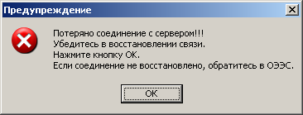

**Сообщение при потере связи с сервером.**

Если кнопка «ОК» нажата после восстановления сети, то должно восстанавливаться соединение с сервером БД. Если кнопка «ОК» нажата при отсутствии сети, то попытка восстановления повторяется и выдается выше описанное сообщение.

Предусмотреть ведение лога ошибок и лога работы программы на SQL сервере. Сохранение на локальном носителе не сохраненных введенных или отредактированных данных не предусматривается.

* 1. Требования к защите информации

Защита информации обеспечивается SQL-сервером. А так же в программе встроен модуль авторизации входа пользователей и имеется система адаптации в соответствии с правами доступа пользователя ­– функции корректировки, добавления и удаления записей доступны только при наличии соответствующих прав у пользователя.

* 1. Требования к защите от ошибочных действий

Если пользователь произвел изменения данных на форме и пытается закрыть форму или перейти в другую форму, то необходимо запросить подтверждение указанного действия. Запрос должен однозначно давать понять пользователю, что он либо выходит из формы без сохранения данных либо остается в форме до явного сохранения данных. Например:

Закрыть%20форму

Если в форме имеются поля, обязательные для заполнения то пользователю, при любых действиях с формой пользователю должен быть задан запрос:

|  |  |
| --- | --- |
| не все поля заполнены | Проверка%20ввода%20редактируемых%20грузчиков1 |

Программа выполнена с учетом защиты от ошибочных действий (блокировка кнопок, запросы о подтверждении действий). При этом каждый пользователь получает доступ только к тем инструментам изменения записей таблиц базы данных, которые соответствуют его правам.

Данные должны располагаться в сетевой базе данных и использоваться для просмотра и корректировки в многопользовательском режиме. Для того чтобы не допустить одновременной корректировки данных несколькими пользователями в рабочей версии программы, необходимо предусмотреть блокировку редактируемой порции данных (редактируемых данных для физического лица).

* 1. Требования к элементам
     1. Раскрывающиеся списки
* Необходимо автоматически подстраивать ширину раскрывающегося списка, подстраивая ее под длину самого длинного значения. Таким образом, раскрывающийся список должен отображать полные наименования его значений. Пункты списка не должны быть доступны для редактирования пользователем!

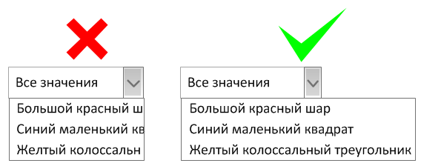

* Для элементов типа «Раскрывающийся список» необходимо запретить редактирование значений и ввод данных.
  + 1. Таблицы
* Для элементов формы типа «Таблица» необходимо производить выделение строки рамкой, а не сменой фона.

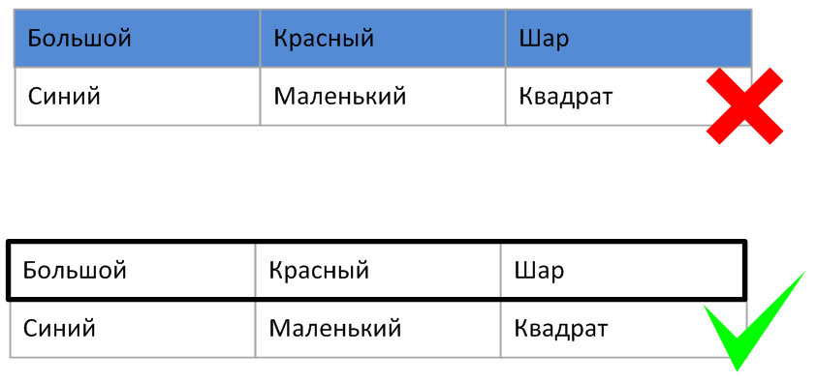

* 1. Доработка программы «Пользователи Xpos»
     1. Общие требования

В программе необходимо выполнить ряд общих доработок:

* Необходимо привести оформление элементов к виду, представленному в п.2.7.
* Снизу главной формы программы необходимо добавить строку состояния, содержащую информацию об используемом подключении программы к базе данных. Строка должна иметь следующий вид:



* Иконку программы необходимо заменить на следующую:



* Необходимо удалить пункт меню «Справочник «Касс»» (Главная форма ->меню «Справочники»)и вызываемую по нажатии на него форму «Справочник «Касс»». Перенести функционал формы «Справочник «Касс»» на форму п.2.8.3.

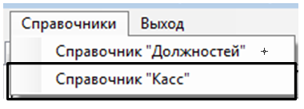

* + 1. Доработка главной формы программы, вкладка «Пользователи»

На форме необходимо добавить новые элементы:

* Кнопку «Обновить»;
* Чек-бокс для удаления старых пользователейпри формировании справочника.
  + - 1. Внешний вид

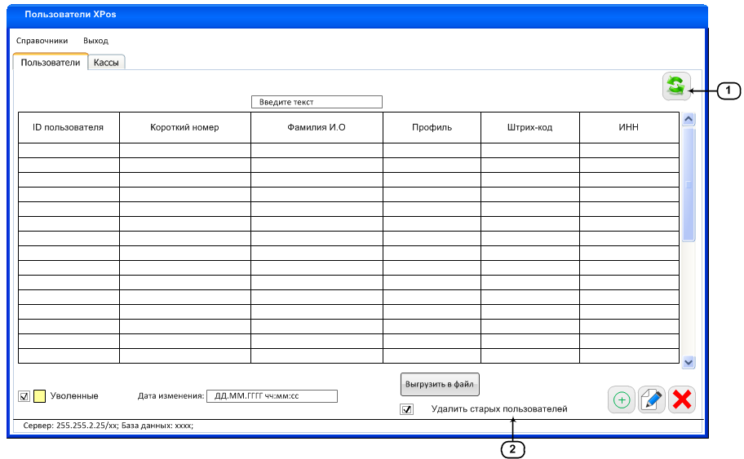

Рисунок 1 – Главная форма, вкладка «Пользователи»

* + - 1. Описание элементов интерфейса

|  |  |  |
| --- | --- | --- |
| № п.п. | Название элемента | Описание элемента |
| 1 | Кнопка «Обновить» | Кнопка «Обновить» предназначена для обновления данных на форме.  Всплывающая подсказка «Обновить». |
| 2 | Чек-бокс «Удалить старых пользователей» | Чек-бокс «Удалить старых пользователей» предназначен для предварительного удаления всех пользователей перед заливкой при формировании справочников. |

* + - 1. Описание функций элементов интерфейс

1. **Состояние формы при открытии:** 
   1. Чек-бокс п.2 «Удалить старых пользователей» по умолчанию должен быть выключен.
2. **Условиядоступностиэлементовформы**:
   1. Необходимо заблокировать кнопку «Редактировать» находящуюся на форме, если строка, выделенная в таблице на форме удовлетворяет условиям подсветки цветом легенды «Уволенные»;
3. **Сортировкаданныхнаформе**реализуетсяследующимобразом:отсутствует
4. **Поискподанным** производится следующим образом: нет
5. **Открытие дополнительных форм: нет**
6. **Проверка данных на ввод: нет**
7. **Дополнительные режимы просмотра данных**: нет
8. **Событийная модель работы формы**:
   1. При включении чек-бокса п.2, необходимо выводить форму ввода пароля:

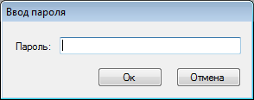

**При нажатии на кнопку «Ок»**или клавиши Enter программа должна выполнить проверку правильности введённого пароля:

* [dbo].[prog_config].[id_prog] = [idпрограммы из авторизации];
* [dbo].[prog_config].[id_value] = pfud;
* [dbo].[prog_config].[type_value] = N;
* [dbo].[prog_config].[value] = [значение текстового поля «Пароль»];

Если проверка пройдена успешно, форма ввода пароля должна быть закрыта.

Если проверка не пройдена, то программа должна показать пользователю сообщение:

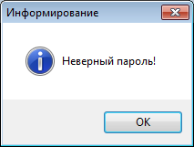

При нажатии кнопку «Ок»или клавиши Enter сообщение должно быть закрыто, а пользователь возвращен на вызывающую форму для повторного ввода пароля.

**При нажатии кнопки «Отмена»**или клавиши Escпрограмма должна закрыть форму ввода пароля и возвратить чек-бокс п.2 в выключенное состояние.

* 1. При нажатии на кнопку п.1 «Обновить» программа должна обновить внешний вид элементов формы.
  2. Необходимо добавить вызов диалогового окна при:
* сохранении информации о новом пользователе на форме «Добавить пользователя»;
* сохранении отредактированной информации о пользователе на форме «Редактировать пользователя»;
* смене статуса пользователя, при подтверждении удаления пользователя.

Диалоговое окно должно иметь следующий вид:

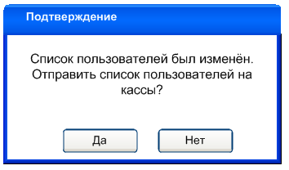

При нажатии кнопки «Нет» диалоговое окно необходимо закрыть, а процесс отправки пользователей прервать.

При нажатии на кнопку «Да» программа должна закрыть диалоговое окно и открыть форму п.2.8.4.

* 1. При нажатии кнопки «Выгрузить в файл» необходимо изменить формирование справочника пользователей для касс:
     + Файл Ulnдолжен соответствовать следующей структуре:

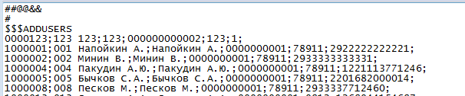

* + - При формировании файлаUln, программа должна загрузить пользователей по следующему алгоритму:
      1. Есличек-боксп.1 «Удалитьстарыхпользователей» включен, то программа должна поместить на третьей строке файла «$$$DELETEALLUSERS»
      2. Вседействующие пользователи, по следующему условию должны быть помещены после «$$$ADDUSERS»:
         * [sendFrontol].[s_Users].[isActive] = 1.
         * [sendFrontol].[s_Users].[id] ->[sendFrontol].[UserVsShop].[id_users] ->[sendFrontol].[UserVsShop].[id_shop] =

«1», если используется коннект К21;

«2»,если используется коннект Х14;

Шаблон записи:

[A];[B] [C];[C];[D];[E];[F]

Где:

* + - * + [A] - [sendFrontol].[s_Users].[id]
        + [B] - [sendFrontol].[s_Users].[Number]
        + [C] - [sendFrontol].[s_Users].[FIO]
        + [D] - [sendFrontol].[s_Users].[id_post] -> [sendFrontol].[s_Post].[id] -> [sendFrontol].[s_Post].[codeFrontol].
        + [E] - [sendFrontol].[s_Users].[password]
        + [F] - [sendFrontol].[s_Users].[code]
    1. Доработка главной формы программы, вкладка «Отправка на кассы»

Форму необходимо изменить следующим образом:

* Название вкладки необходимо изменить на «Кассы».
* Необходимо перенести функционал формы «Справочник касс» на главную форму программы, вкладка «Кассы». Существующую таблицу на главной форме программы, вкладка «Кассы», необходимо полностью удалить.
* Чек-бокс «Удалить старых пользователей» необходимо *переместить на форму отправки*.
* Кнопку «Отправить данные на кассы» необходимо переименовать в «Отправить пользователей».
* После выполнения переноса функционала, необходимо удалить пункт меню «Справочник «Касс»» (Главная форма ->меню «Справочники»)и вызываемую по нажатии на него форму «Справочник «Касс»».



* + - 1. Внешний вид после доработки

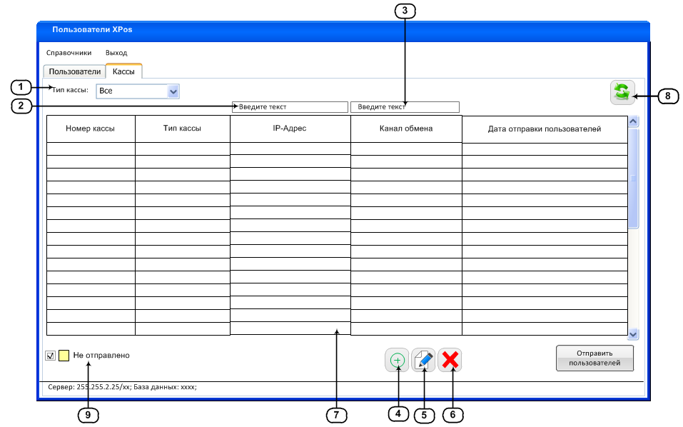

Рисунок 2 – Главная форма программы, вкладка «Кассы»

* + - 1. Описание элементов интерфейса

|  |  |  |
| --- | --- | --- |
| № п.п. | Название элемента | Описание элемента |
| 1 | Раскрывающийся список «Тип кассы» | Раскрывающийся список «Тип кассы» предназначен для фильтрации данных в таблице на форме по колонке п.7 «Тип кассы».  По умолчанию должен быть выбран пункт «Все типы». |
| 2 | Текстовое поле «Поиск по IP-адресу» | Текстовое поле «Поиск по IP-адресу» предназначено для поиска данных в таблице на форме по колонке «IP-адрес». |
| 3 | Текстовое поле «Поиск по каналу обмена» | Текстовое поле «Поиск по каналу обмена» предназначено для поиска данных в таблице на форме по колонке п.7 «Канал обмена». |
| 4 | Кнопка «Добавить кассу» | Кнопка «Добавить кассу» предназначена для вызова формы «Добавить кассу».  Всплывающая подсказка «Добавить кассу». |
| 5 | Кнопка «Редактировать кассу» | Кнопка «Редактировать кассу» предназначена для вызова формы «Редактировать кассу».  Всплывающая подсказка «Редактировать кассу». |
| 6 | Кнопка «Удалить кассу» | Кнопка «Удалить кассу» предназначена для удаления выбранной кассы.  Всплывающая подсказка «Удалить кассу». |
| 77 | Колонка «Номер кассы» | Колонка «Номер кассы» предназначена для отображения номера кассы. |
| Колонка «Тип кассы» | Колонка «Тип кассы» предназначена для отображения типа кассы. |
| Колонка «IP-адрес» | Колонка «IP-адрес» предназначена для отображения IP-адреса кассы. |
| Колонка «Канал обмена» | Колонка «Канал обмена» предназначена для отображения пути хранения файлов пользователя на кассе. |
| Колонка «Дата отправки пользователей» | Колонка «Дата отправки пользователей» предназначена для отображения даты последней успешной отправки пользователей на кассу. |
| 8 | Кнопка «Обновить» | Кнопка «Обновить» предназначена для обновления данных на форме.  Всплывающая подсказка «Обновить». |
| 9 | Чек-бокс и легенда «Не отправлено» | Чек-бокс «Не отправлено» предназначен для отображения в таблице п.7 только записей, подсвеченных цветом легенды п.9 «Не отправлено».  По умолчанию чек-бокс должен быть выключен. |
| Легенда «Не отправлено» предназначена для подсветки записей в таблице п.7 для касс, на которых находится устаревший список пользователей.  Цвет легенды: rgb(255,128,128). |

* + - 1. Описание функций элементов интерфейс

1. **Состояние формы при открытии:**

|  |  |  |
| --- | --- | --- |
| № | Элемент на форме | Источник данных |
| 1 | п.1 | Списокдолженбытьзаполнен[sendFrontol].[s_TerminalType].[NameTerminalType] |
| 2 | п.7 «Номер кассы» | [sendFrontol].[s_Terminal].[id] ->[sendFrontol].[s_Terminal].[Number] |
| 3 | п.7 «Тип кассы» | [sendFrontol].[s_Terminal].[id] ->[sendFrontol].[s_Terminal].[id_TerminalType] -> [sendFrontol].[s_TerminalType].[id] -> [sendFrontol].[s_TerminalType].[NameTerminalType] |
| 4 | п.7 «IP-адрес кассы» | [sendFrontol].[s_Terminal].[id] ->[sendFrontol].[s_Terminal].[IP] |
| 5 | п.7 «Канал обмена» | [sendFrontol].[s_Terminal].[id] ->[sendFrontol].[s_Terminal].[Path] |
| 6 | п.7 «Дата отправки пользователей» | [sendFrontol].[s_Terminal].[id] ->[sendFrontol].[s_Terminal].[DateUserSend] |

1. **Условиядоступностиэлементовформы**:

|  |  |  |  |
| --- | --- | --- | --- |
| № | Элемент на форме | Условия доступности элементов | |
| Элемент доступен | Элемент НЕ доступен |
|  | п.5 | Когда в таблице п.7 выделена строка | Если в таблице п.7 отсутствует выделенная строка  ИЛИ  Если в таблице п.7 отсутствуют значения |
|  | п.6 | Когда в таблице п.7 выделена строка | Если в таблице п.7 отсутствует выделенная строка  ИЛИ  Если в таблице п.7 отсутствуют значения |

1. **Сортировкаданныхнаформе**реализуетсяследующимобразом:
   1. По умолчанию сортировка данных в таблице п.7 должна осуществляться по столбцу п.7 «Номер кассы».
   2. При нажатии на заголовки колонок таблицы в п.7 сортировка данных в таблице п.7 должна осуществляться по возрастанию или убыванию.
2. **Поискподанным** производится следующим образом:
   1. При вводе в поле п.2 «Поиск по IP-адресу» значения, данные в таблице п.7 должны быть отфильтрованы по колонке п.7 «IP-адресу». Фильтрация должна осуществляться по части значения, введенного в п.2 «Поиск по IP-адресу».
   2. При вводе в поле п.3 «Поиск по каналу обмена»значения, данные в таблице п.7 должны быть отфильтрованы по колонке п.7 «Канал обмена». Фильтрация должна осуществляться по части значения, введенного в п.3 «Поиск по каналу обмена».
3. **Открытие дополнительных форм:** 
   1. При нажатии на кнопку п.4 «Добавить кассу» программа должна вызвать форму «Добавить кассу». (Текущее расположение формы:Главная форма ->меню «Справочник» ->пункт меню «Справочник «Касс»» ->форма «Справочник касс» ->кнопка «Добавить»)
   2. При нажатии на кнопку п.5 «Редактировать кассу» программа должна вызвать форму «Редактировать кассу». (Текущее расположение формы:Главная форма ->меню «Справочник» ->пункт меню «Справочник «Касс»» ->форма «Справочник касс» ->кнопка «Редактировать»)
4. **Проверка данных на ввод:** 
   1. В поле п.2 «Поиск по IPадресу» необходимо запретить ввод любых символов кроме цифр и «.».
5. **Дополнительные режимы просмотра данных**:
   1. Цветом легенды п.9 «Не отправлено» должны быть подсвечены ячейки колонки п.7 «Дата отправки пользователей» соответствующие одному из двух условий:
      * Существуетзапись: [sendFrontol].[s_Terminal].[id] ->[sendFrontol].[s_Terminal].[DateUserSend] < [sendFrontol].[s_Users].[DateEdit];
      * Существуетзапись: [sendFrontol].[s_Terminal].[id] ->[sendFrontol].[s_Terminal].[DateUserSend] = null.
6. **Событийная модель работы формы**:
   1. При выделении значения в таблице п.7 и нажатии на кнопку п.6 «Удалить кассу» программа должна показать пользователю диалоговое окно:

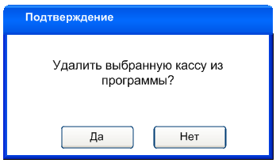

При нажатии кнопки «Нет» диалоговое окно должно быть закрыто, а процесс удаления прерван.

При нажатии кнопки «Да» диалоговое окно должно быть закрыто, а программа должна удалить значения из базы данных по следующему условию:

* [idкассы в выделенной строке] ->[sendFrontol].[s_Terminal].[id];

При успешном удалении значения, программа должна обновить форму для отображения внесенных изменений.

* 1. При нажатии на кнопку п.8 «Обновить» данные на формедолжны быть обновлены.
  2. При включении чек-бокса п.9 «Не отправлено», таблица п.7 должна отобразить только данные, строки, подсвеченные цветом легенды п.9 «Не отправлено».
  3. При изменении выбранного пункта списка п.1 «Тип кассы», в таблице п.7 должны отобразиться только те записи, значение п.7 «Тип кассы» которых соответствуют выбранному значению.
     1. Доработка формы «Отправка данных на кассы»

Форму необходимо изменить следующим образом:

* Форму необходимо переименовать в «Отправка пользователей»;
* Добавить новые элементы.
  + - 1. Внешний вид после доработки

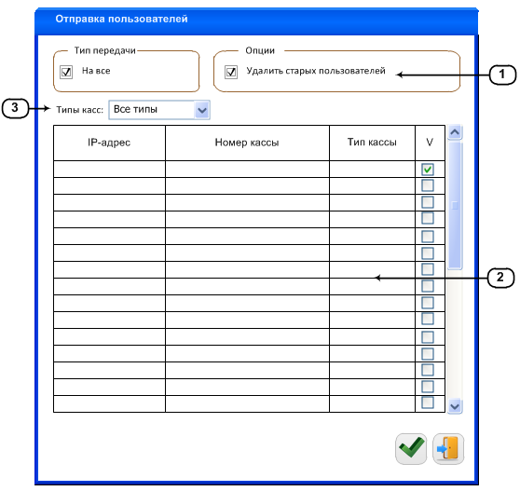

Рисунок 3 – форма «Отправка пользователей»

* + - 1. Описание элементов интерфейса

|  |  |  |
| --- | --- | --- |
| № п.п. | Название элемента | Описание элемента |
| 1 | Чек-бокс «Удалить старых пользователей» | Чек-бокс «Удалить старых пользователей» предназначен для указания.  По умолчанию чек-бокс выключен. |
| 2 | Колонка «Тип кассы» | Колонка «Тип кассы» предназначена для отображения типа кассы. |
| 3 | Раскрывающийся список «Тип касс» | Раскрывающийся список «Тип касс» предназначен для фильтрации отображаемых данных в таблице на форме.  По умолчанию должен быть выбран пункт «Все типы» |

* + - 1. Описание функций элементов интерфейс

1. **Состояние формы при открытии:**

|  |  |  |
| --- | --- | --- |
| № | Элемент на форме | Источник данных |
| 1 | п.2 «Тип кассы» | [sendFrontol].[s_Terminal].[id] ->[sendFrontol].[s_Terminal].[id_TerminalType] -> [sendFrontol].[s_TerminalType].[id] -> [sendFrontol].[s_TerminalType].[NameTerminalType] |
| 2 | п.3 | Списокдолженсодержатьзначения [sendFrontol].[s_TerminalType].[NameTerminalType]. |

1. **Условиядоступностиэлементовформы**: отсутствует;
2. **Сортировкаданныхнаформе**реализуетсяследующимобразом:
   1. По умолчанию сортировка данных в таблице на форме должна осуществляться по столбцу «Номер кассы».
   2. При нажатии на заголовки колонок таблицы на форме сортировка данных в ней должна осуществляться по возрастанию или убыванию.
3. **Поискподанным** производится следующим образом:отсутствует;
4. **Открытие дополнительных форм:** 
   1. При включении чек-бокса п.1 «Удалить старых пользователей» программа должна действовать в соответствии с алгоритмом для чек-бокса п.2 «Удалить старых пользователей» п.2.8.2.1 п.п.8.а.
5. **Проверка данных на ввод: отсутствует**
6. **Дополнительные режимы просмотра данных**: нет
7. **Событийная модель работы формы**:
   1. При нажатии на кнопку подтверждения выгрузки, программа должна отправить данные только на кассы, которые отображены в таблице на форме в данный момент и выбраны с помощью чек-бокса колонки «V».
   2. При нажатии на кнопку подтверждения выгрузки, в дополнении к существующему алгоритму отправки, программа должна совершить проверку существования выбранных на форме касс по условию:

* [sendFrontol].[s_Terminal].[id](сформы) ->[sendFrontol].[s_Terminal].[id];

При существовании записей программа должна продолжить выполнение алгоритма.

При обнаружении отсутствия касс, программа должна исключить такие кассы из алгоритма и, по окончанию выполнения отправки,показать пользователю сообщение:

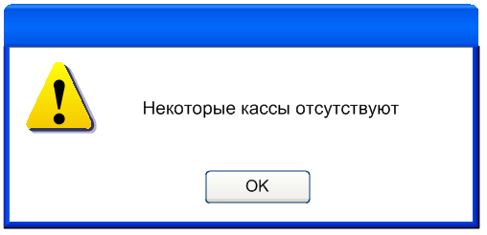

При нажатии на кнопку «Ок» сообщение должно быть закрыто, а форма обновлена.

* 1. При переключении выделенного пункта списка п.3 «Тип касс» в таблице на форме должны быть отображены строки, значение колонки п.2 «Тип касс» которых соответствует выбранному значению.
  2. При отправке списка пользователей на кассы, если процесс отправки был завершен со статусом «Успешно», программа должна обновить записи [sendFrontol].[s_Terminal] для успешно обновленных касс:

|  |  |
| --- | --- |
| Поле [sendFrontol].[s_Terminal] | Значение |
| id_UserSender | [id пользователя из авторизации] |
| DateUserSend | [текущее время и дата] |

* 1. После успешнойотправки файла-справочника пользователей, программа должна закрыть форму «Отправка пользователей» и перейти на форму п.2.8.3 и обновить отображаемые на ней данные.
  2. При формировании файла-справочника, программа должна соответствовать алгоритму:
     + Файл Ulnдолжен быть сформирован отдельно для каждой кассы, присутствующей в таблице на форме п.2.8.3.
     + Файл Ulnдолжен соответствовать следующей структуре:

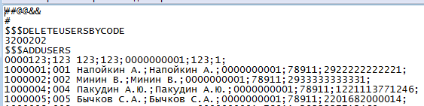

* + - При формировании каждого файлаUln, программа должна загрузить пользователей по следующему алгоритму:
      1. ID уволенныхпользователей ([sendFrontol].[s_Users].[id]), удовлетворяющие следующему условию, должны быть помещены после «$$$DELETEUSERSBYCODE»:
         * [sendFrontol].[s_Terminal].[DateUserSend]< [sendFrontol].[s_Users].[DateEdit];
         * [sendFrontol].[s_Users].[isActive] = 0.
         * [sendFrontol].[s_Users].[id] ->[sendFrontol].[UserVsShop].[id_users] ->[sendFrontol].[UserVsShop].[id_shop] =

«1», если используется коннект К21;

«2»,если используется коннект Х14;

**Если записи отсутствуют, то пропустить выполнение данного пункта.**

* + - 1. Все действующие пользователи, по следующему условию должны быть помещены после «$$$ADDUSERS»:
         * [sendFrontol].[s_Users].[isActive] = 1.
         * [sendFrontol].[s_Users].[id] ->[sendFrontol].[UserVsShop].[id_users] ->[sendFrontol].[UserVsShop].[id_shop] =

«1», если используется коннект К21;

«2»,если используется коннект Х14;

Шаблон записи:

[A];[B] [C];[C];[D];[E];[F]

Где:

* + - * + [A] - [sendFrontol].[s_Users].[id]
        + [B] - [sendFrontol].[s_Users].[Number]
        + [C] - [sendFrontol].[s_Users].[FIO]
        + [D] - [sendFrontol].[s_Users].[id_post] -> [sendFrontol].[s_Post].[id] -> [sendFrontol].[s_Post].[codeFrontol].
        + [E] - [sendFrontol].[s_Users].[password]
        + [F] - [sendFrontol].[s_Users].[code]
      1. Есличек-боксп.1 «Удалитьстарыхпользователей» включен, то вместо выполнения пункта а) программа должна поместить на третьей файла «$$$DELETEALLUSERS»
    1. Доработкаформ«Добавить кассу» и «Редактировать кассу»

На формы необходимо добавить новый элемент – раскрывающийся список – для указания типа добавляемой кассы и изменить доступность кнопки «Сохранить».

* + - 1. Внешний вид после доработки

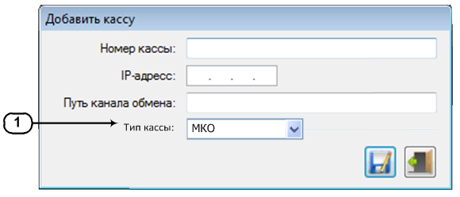

Рисунок 4 – форма «Добавить кассу»

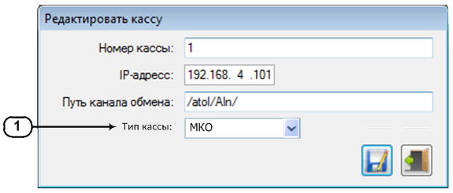

Рисунок 5 – форма «Редактировать кассу»

* + - 1. Описание элементов интерфейса

|  |  |  |
| --- | --- | --- |
| № п.п. | Название элемента | Описание элемента |
| 1 | Раскрывающийся список «Тип кассы» | Раскрывающийся список «Тип кассы» предназначен для выбора типа кассы. |

* + - 1. Описание функций элементов интерфейс

1. **Состояние формы при открытии:**

|  |  |  |
| --- | --- | --- |
| № | Элемент на форме | Источник данных |
| 1 | п.1 | Списокдолженбытьзаполнен[sendFrontol].[s_TerminalType].[NameTerminalType]  По умолчанию должен быть выбран пункт:   * **Для формы рис.4:**   + Пустое значение. * **Для формы рис.5:**   + [id редактируемойкассы] ->[sendFrontol].[s_Terminal].[id_TerminalType] ->[sendFrontol].[s_TerminalType].[id] ->[sendFrontol].[s_TerminalType].[NameTerminalType]. |

1. **Условиядоступностиэлементовформы**:

|  |  |  |  |
| --- | --- | --- | --- |
| № | Элемент на форме | Условия доступности элементов | |
| Элемент доступен | Элемент НЕ доступен |
| 1 | Кнопка «Сохранить» | Если следующие элементы имеют непустое значение:   * Текстовое поле «Номер кассы»; * Текстовое поле «IP-адрес»(должны быть заполнены все поля маски ввода); * Текстовое поле «Путь канала обмена»; * п.1 «Тип кассы»; | Если хотя бы один из следующих элементов имеет пустое значение или не заполнен:   * Текстовое поле «Номер кассы»; * Текстовое поле «IP-адрес»(если не хватает хотя бы одного поля маски ввода); * Текстовое поел «Путь канала обмена»; * п.1 «Тип кассы»; |

1. **Сортировкаданныхнаформе**реализуетсяследующимобразом:отсутствует;
2. **Поискподанным** производится следующим образом: отсутствует;
3. **Открытие дополнительных форм:** отсутствует;
4. **Проверка данных на ввод: уже реализовано;**
5. **Дополнительные режимы просмотра данных**: отсутствует;
6. **Событийная модель работы формы**:
   1. При смене пункта списка п.1, пункт, содержащий пустое значение должен быть недоступен для выбора.
   2. При сохранении данных, в дополнении к текущему алгоритму работы программа должна добавить(для формы рис.4) или обновить(для формы рис.5) значение:

|  |  |
| --- | --- |
| Поле [sendFrontol].[s_Terminal] | Значение |
| id_TerminalType | [idтипа кассы из в п.1] |

* 1. Доработка программы «Справочники»
     1. Доработка главной формы программы

Для программы необходимо сделать следующие изменения:

* В связи с переносом данных из схемы [xpos] в схему [sendFrontol] необходимо изменить алгоритмы работы, использующие перенесенные таблицы;
  + Изменить обращение к таблице [xpos].[s_kass] на [sendFrontol].[s_Terminal];
  + Необходимо скопировать все вызываемые процедуры из схемы [xpos] в схему [sendFrontol] и обращаться к ним.
  + Работа с таблицами должна осуществляться в схеме [sendFrontol] вместо [xpos].
* Изменить внешний вид формы.
  + - 1. Внешний вид после доработки

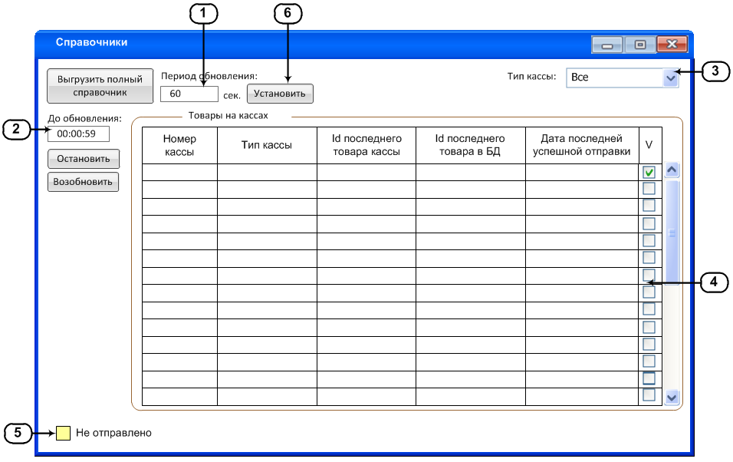

Рисунок 6 – форма «Справочники»

* + - 1. Описание элементов интерфейса

|  |  |  |
| --- | --- | --- |
| № п.п. | Название элемента | Описание элемента |
| 1 | Текстовое поле «Период обновления» | Текстовое поле «Период обновления» предназначено для ввода времени, через которое справочник будет автоматически сформировани отправлен на выбранные кассы.  Пол умолчанию поле содержит «60».  Период обновления данных должен указываться в секундах. |
| 2 | Таймер «До обновления» | Таймер «До обновления» предназначено длядинамического отображения времени, оставшегося до следующего автоматического формирования справочника.  Формат данных: чч:мм:сс. |
| 3 | Раскрывающийся список «Тип кассы» | Раскрывающийся список «Тип кассы» предназначен для фильтрации строк таблицы п.4  По умолчанию выбран пункт «Все типы». |
| 4 | Колонка чек-боксов «V» | Колонка чек-боксов «V» предназначена для выбора касс.  При входе пользователя программа должна загружать положение чек-боксов, выставленное пользователем в прошлый сеанс работы. При отсутствии настроек чек-боксы должны быть выключены |
| Колонка «Тип касс» | Колонка «Тип касс» предназначена для отображения типа касс. |
| Колонка «Номер кассы» | Колонка «Номер кассы» предназначена для отображения номера кассы |
| Колонка «Idпоследнего товара на кассе» | Колонка «Idпоследнего товара на кассе» предназначена для отображения последнего IDтовара, который был успешно отправлен на этукассу. |
| Колонка «Дата последней успешной отправки» | Колонка «Дата последней успешной отправки» предназначена для отображения даты последней успешной отправки. |
| Колонка «IDпоследнего товара в БД» | Колонка «IDпоследнего товара в БД» предназначена для отображения IDпоследнего добавленноготовара в таблицу goods_updates. |
| 5 | Легенда «Не отправлено» | Легенда «Не отправлено» предназначена для подсветки записей таблицы п.4, которые содержат записи, значения колонок п.4 «Idпоследнего товара на кассе» и п.4 «IDпоследнего товара в БД» расходятся.  Цвет легенды: rgb(255,128,128). |
| 6 | Кнопка «Установить» | Кнопка «Установить» предназначена для установки введенного в п.1 «Период обновления» значения как периода обновления данных. |

* + - 1. Описание функций элементов интерфейс

1. **Состояние формы при открытии:**

|  |  |  |
| --- | --- | --- |
| № | Элемент на форме | Источник данных |
| 1 | п.1 | Поле должно содержать значение [dbo].[prog_config].[value] по условию:   * [dbo].[prog_config].[id_prog] = [idпрограммыизавторизации] * [dbo].[prog_config].[id_value] = grpt |
| 2 | п.4 «Тип кассы» | [sendFrontol].[s_Terminal].[id] ->[sendFrontol].[s_Terminal].[id_TerminalType] -> [sendFrontol].[s_TerminalType].[id] -> [sendFrontol].[s_TerminalType].[NameTerminalType] |
| 3 | п.4 «Номер кассы» | [sendFrontol].[s_Terminal].[id] ->[sendFrontol].[s_Terminal].[Number] |
| 4 | п.4 «Idпоследнего товара на кассе» | [sendFrontol].[s_Terminal].[id] ->[sendFrontol].[s_Terminal].[id_gu] |
| 5 | п.4 «Дата последней успешной отправки» | [sendFrontol].[s_Terminal].[id] ->[sendFrontol].[s_Terminal].[DateGoodsSend] |
| 6 | п.4 «IDпоследнего товара в БД» | [sendFrontol].[s_Terminal].[id] ->[sendFrontol].[s_Terminal].[last_id_gu] |
| 7 | п.3 | Списокзаполнен[sendFrontol].[s_TerminalType].[NameTerminalType]. |
| 8 | п.2 | [dbo].[prog_config].[value] поусловию:  [dbo].[prog_config].[id_prog] = [idпрограммыизавторизации]  [dbo].[prog_config].[id_value] = grpt  [dbo].[prog_config].[type_value] = N  Период обновления данных [dbo].[prog_config].[value](сек.) необходимо конвертировать в чч:мм:сс.  При каждом получении обновлении периода обновления данных, значение счетчика должно быть обновлено. |

1. **Условиядоступностиэлементовформы**:
   1. Кнопка п.6 недоступна, если поле п.1 пустое;
   2. Пока программа находится в режиме ожидания обновления данных, кнопка «Возобновить» должна быть недоступна;
   3. Пока программа находится в режиме остановки обновления данных, кнопка «Остановить» должна быть недоступна;
2. **Сортировкаданныхнаформе**реализуетсяследующимобразом:
   1. По умолчанию сортировка данных в таблице п.4 должна осуществляться по столбцу п.4 «Номер кассы».
   2. При нажатии на заголовки колонок таблицы в п.4 сортировка данных в таблице п.4 должна осуществляться по возрастанию или убыванию, за исключениемзаголовка колонки п.4 «V».
3. **Поискподанным** производится следующим образом:отсутствует;
4. **Открытие дополнительных форм:** отсутствует;
5. **Проверка данных на ввод:** 
   1. В поле п.2 необходимо запретить ввод любых символов и пробела за исключением цифр. Значение поля должно лежать в пределах: 10 ≤[п.2]≤ 600.
6. **Дополнительные режимы просмотра данных**:
   1. Цветом легенды п.5 «Не отправлено» должны быть выделены записи таблицы п.4 по условию:

* [sendFrontol].[s_Terminal].[id_gu]≠[sendFrontol].[s_Terminal].[last_id_gu];

1. **Событийная модель работы формы**:
   1. При двойном нажатии на заголовок колонки п.4 «V»все чек-боксы колонки должны быть включены. Если при двойном нажатии на заголовок колонки п.4 «V» некоторые чек-боксы были включены, то все чек-боксы колонки должны быть выключены.
   2. При нажатии на кнопку п.6 «Установить», значение поля п.1 должно быть обновлено в БД

по условию:

* [dbo].[prog_config].[id_value] = grpt
* [dbo].[prog_config].[id_prog] = [idпрограммыизавторизации]

|  |  |
| --- | --- |
| Поле [dbo].[prog_config] | Значение |
| [value] | [значениеполяп.1] |

* 1. Пока программа находится в режиме ожидания обновления данных таймер п.2 «До обновления» должен убывать каждую секунду на 1. При достижении значения «00:00:00» или обновлении данных, убывание должно быть остановлено и счетчик должен принять полученное значение периода обновления данных.
  2. При переключении пункта списка п.3 «Тип кассы» в таблице п.4 должны быть отображены строки, содержащие в колонке п.4 «Тип кассы» соответствующее знаечние.
  3. По окончании периода обновления данных и отправке справочника товаров на кассы, при его **успешной отправке на кассы,** необходимо дополнительно обновить поля [sendFrontol].[s_Terminal]:

|  |  |
| --- | --- |
| Поле [sendFrontol].[s_Terminal] | Значение |
| [id_gu] | [KassRealiz].[dbo].[goods_updates].[id] записи, которая использовалась последней для формирования справочника. |
| [last_id_gu] | [KassRealiz].[dbo].[goods_updates].[id] самойпозднейзаписивБД. |
| [DateGoodsSend] | [текущие время и дата] |
| [id_GoodsSender] | [id пользователя из авторизации] |

**При любом исходе операции**, необходимо дополнительно обновить поле [sendFrontol].[s_Terminal]:

|  |  |
| --- | --- |
| Поле [sendFrontol].[s_Terminal] | Значение |
| [last_id_gu] | [KassRealiz].[dbo].[goods_updates].[id] самойпозднейзаписивБД. |

* 1. На компьютере пользователя, в папке с программой, необходимо создать файл *.ini хранящий последнюю комбинацию включенных чек-боксов п.4 «V». При старте программа должна привести положение чек-боксов п.4 «V»к состоянию, описанному в файле. Если файл пуст или отсутствует, чек-боксы должны быть выключены по умолчанию.

Обновление файла должно происходить при включении или выключении пользователем чек-боксов п.4 «V».

* 1. Доработка программы «Мониторинг отправки цен на кассы»
     1. Общие доработки

Необходимо изменить иконку программы на следующую:



* + 1. Доработка главной формы программы

На форме необходимо произвести следующие изменения

* Добавить новые элементы;
* В связи с переносом данных из схемы [xpos] в схему [sendFrontol] необходимо изменить алгоритмы работы, использующие перенесенные таблицы;
  + Изменить обращение к таблице [xpos].[s_kass] на [sendFrontol].[s_Terminal];
  + Обращение к таблицам, находившимся в схеме xpos должно происходить в схему sendFrontol;
  + Необходимо скопировать все вызываемые процедуры из схемы xpos в схему sendFrontol.
    - 1. Внешний вид после доработки

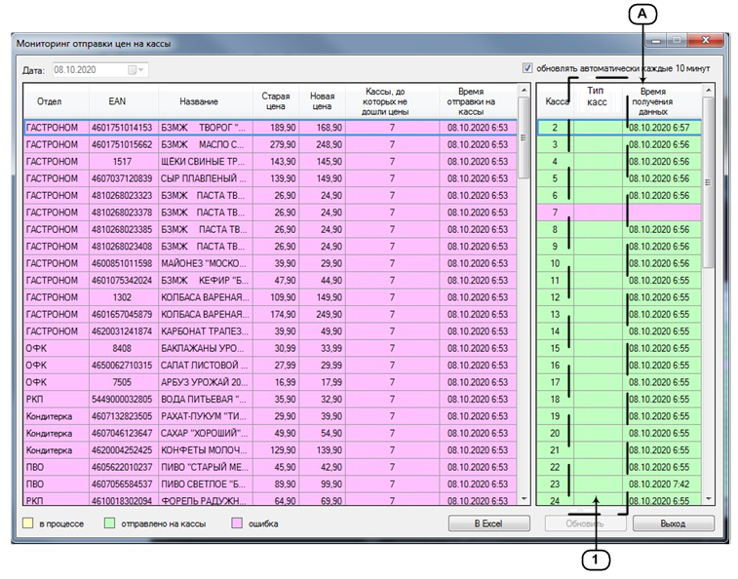

Рисунок 7 – Главная формы программы

* + - 1. Описание элементов интерфейса

|  |  |  |
| --- | --- | --- |
| № п.п. | Название элемента | Описание элемента |
| 1 | Колонка «Тип кассы» | Колонка «Тип кассы» предназначена для отображения типа кассы. |

* + - 1. Описание функций элементов интерфейс

1. **Состояние формы при открытии:**

|  |  |  |
| --- | --- | --- |
| № | Элемент на форме | Источник данных |
| 1 | п.1 «Тип кассы» | [sendFrontol].[s_Terminal].[id] ->[sendFrontol].[s_Terminal].[id_TerminalType] -> [sendFrontol].[s_TerminalType].[id] -> [sendFrontol].[s_TerminalType].[NameTerminalType] |

1. **Условиядоступностиэлементовформы**: отсутствует;
2. **Сортировкаданныхнаформе**реализуетсяследующимобразом: отсутствует
3. **Поискподанным** производится следующим образом: отсутствует;
4. **Открытие дополнительных форм:** отсутствует;
5. **Проверка данных на ввод:** отсутствует
6. **Дополнительные режимы просмотра данных**:отсутствует;
7. **Событийная модель работы формы**:отсутствует;
   1. Доработка программы «Просмотр реализации акционного товара»,
      1. Главная форма программы, режим «КД»

На главную форму программы необходимо добавить меню «Настройки»:

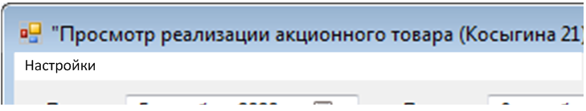

При щелчке по меню «Настройки» программа должна открыть форму п.2.10.2 «Форма «Настройки»».

* + 1. Форма «Настройки»

Форма предназначена для редактирования настроек программы в режиме «КД».

* + - 1. Внешний вид

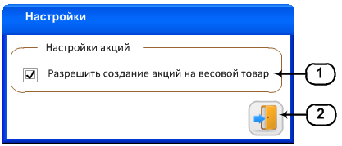

Рисунок 8 – форма «Настройки»

* + - 1. Описание элементов интерфейса

|  |  |  |
| --- | --- | --- |
| № п.п. | Название элемента | Описание элемента |
| 1 | Чек-бокс «Разрешить создание акций на весовой товар» | Чек-бокс «Разрешить создание акций на весовой товар» предназначен для установки разрешения на создание акций на весовой товар в режиме «Оператор». |
| 2 | Кнопка «Выход» | Кнопка «Выход» предназначена для выхода с формы.  Всплывающая подсказка «Выход». |

* + - 1. Описание функций элементов интерфейс

1. **Состояние формы при открытии:**

|  |  |  |
| --- | --- | --- |
| № | Элемент на форме | Источник данных |
| 1 | п.1 | Чек-бокс включен или выключен в зависимости от значения [dbo].[prog_config].[value] по условию:   * [dbo].[prog_config].[id_value] = pfu1;   Если значение «true», то чек-бокс должен быть включен.  Если значение «false» или запись отсутствует, то чек-бокс должен быть выключен. |

1. **Условиядоступностиэлементовформы**: отсутствует;
2. **Сортировкаданныхнаформе**реализуетсяследующимобразом:отсутствует
3. **Поискподанным** производится следующим образом: отсутствует;
4. **Открытие дополнительных форм:** отсутствует;
5. **Проверка данных на ввод: отсутствует**
6. **Дополнительные режимы просмотра данных**: отсутствует;
7. **Событийная модель работы формы**:
   1. При изменении положения чек-боксап.1 «Разрешить создание акций на весовой товар» и нажатии на кнопку п.2 «Выход» программа должна создать или обновить запись [dbo].[prog_config].[value] по следующему условию:

* [dbo].[prog_config].[id_value] = pfu1.

|  |  |
| --- | --- |
| Поле [dbo].[prog_config] | Значение |
| [value] | Присвоитьзначение «true», если чек-бокс был включен.  Присвоить значение «false», если чек-бокс был выключен. |

* 1. При нажатии на кнопку п.2 «Выход» форма должна быть закрыта.
     1. Доработка создания акций, режим «Оператор»

При создании акции на весовой товар ([dbase1].[dbo].[s_tovar].[ean] ->[dbase1].[dbo].[s_tovar].[id_unit]= 1),программа должна обратиться к значению [dbo].[prog_config].[value] по условию:

* [dbo].[prog_config].[id_value] = pfu1.
* Если значение «true», программа должна продолжить выполнение алгоритма создания акции;
* Если значение «false», то вместо вызова формы «Добавление акции», программа должна вывести пользователю сообщение:

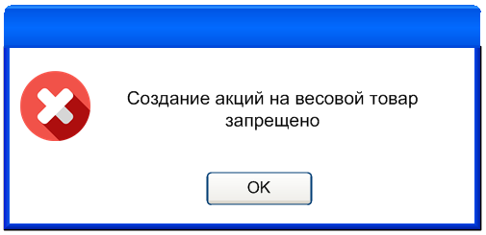

При нажатии кнопки «Ок» сообщение должно быть закрыто, а процесс создания акции прерван.